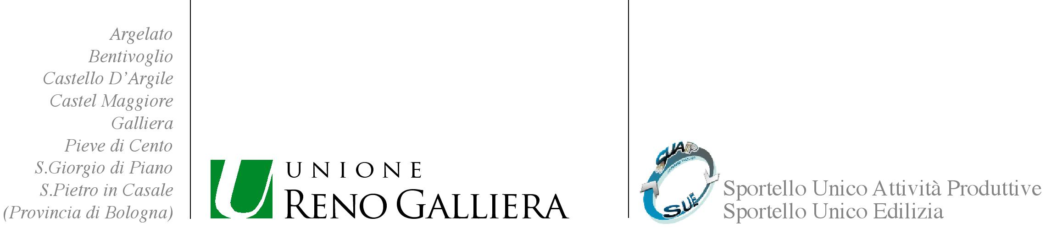
Numero di protocollo

comune di

COMUNICAZIONE DI PROROGA

DEL TERMINE PER L’INIZIO DEI LAVORI

 inerente il seguente Permesso di Costruire:
NUMERO PROT. | DATA RILASCIO
 inerente la seguente SCIA.:
NUMERO PROT. | DATA PRESENTAZIONE
 inerente la seguente DIA:
NUMERO PROT. | DATA PRESENTAZIONE

DEL TERMINE PER LA FINE DEI LAVORI

 inerente il seguente Permesso di Costruire:
NUMERO PROT. | DATA RILASCIO
 inerente la seguente S.C.I.A.:
NUMERO PROT. | DATA PRESENTAZIONE
 inerente la seguente D.I.A.:
NUMERO PROT. | DATA PRESENTAZIONE

per l’intervento sito in
UBICAZIONE DELL’INTERVENTO – INDIRIZZO | NUMERO CIVICO
COMPARTO | LOTTO
Il sottoscritto titolare del titolo abilitativo citato
COGNOME E NOME | CODICE FISCALE
in qualità di (per persone giuridiche):
PRESIDENTE / LEG. RAPPRESENTANTE / ECC. | RAGIONE SOCIALE DELLA DITTA

valendosi delle disposizioni di cui all’art. 46 del D.P.R. 28/12/2000, n. 445 e consapevole delle pene stabilite per false attestazioni e mendaci dichiarazioni dagli artt. 483, 495 e 496 del codice penale

DICHIARA
che il termine sopra indicato corrisponde al (indicare la data prevista)

E COMUNICA
la proroga del termine sopra indicato per la seguente motivazione:
DESCRIZIONE

per un periodo di mesi/anni (cancellare la voce non pertinente)
e quindi fino al

Specifica:
 DATI RELATIVI ALLA PROPRIETÀ (da compilare solo se diversa dal richiedente)
COGNOME E NOME |  |  | CODICE FISCALE
INDIRIZZO |  |  |  |  | NUMERO CIVICO
C.A.P. | COMUNE |  |  |  | PROVINCIA
TELEFONO FISSO |  | FAX |  | TELEFONO MOBILE
INDIRIZZO DI POSTA ELETTRONICA |  |  | INDIRIZZO DI POSTA ELETTRONICA CERTIFICATA

Il sottoscritto PROGETTISTA ABILITATO
COGNOME E NOME |  |  | CODICE FISCALE
INDIRIZZO |  |  |  |  |  | NUMERO CIVICO
C.A.P. | COMUNE |  |  |  |  | PROVINCIA
TELEFONO FISSO |  | FAX |  |  | TELEFONO MOBILE
INDIRIZZO DI POSTA ELETTRONICA |  |  | INDIRIZZO DI POSTA ELETTRONICA CERTIFICATA
COLLEGIO/ORDINE/ALBO |  |  |  | PROVINCIA |  | NUMERO DI ISCRIZIONE

ASSEVERA
che il titolo edilizio non è ancora scaduto e che a decorrere dalla data di inizio dei lavori non sono entrate in vigore contrastanti previsioni urbanistiche

Dichiara di essere informato, ai sensi e per gli effetti di cui all’art. 13 del D.Lgs. 196/2003 che i dati personali raccolti saranno trattati, anche con strumenti informatici, esclusivamente nell’ambito del procedimento per il quale la presente dichiarazione viene resa.

Data .

IL DENUNCIANTE ______________________________________
(firma leggibile)

IL PROGETTISTA ______________________________________
(timbro e firma leggibile)

Ai sensi dell’art. 16, comma 2 (in caso di SCIA) e dell’art.19 comma 3 (in caso di Permesso di Costruire) della L.R. n. 15 del 30/07/2013 e s.m.i.
Firma del Richiedente (e timbro della Ditta/Soc. eventuale). Quando la sottoscrizione non è apposta in presenza del Dipendente addetto incaricato del ricevimento, occorre allegare copia fotostatica di un Documento di Identità.

